

|  |
| --- |
| Proyecto Integrador  QuitoBar |

**Proyecto Integrador**

**Autor:** Aguirre José, Cabrera Randy

**Fecha:** 2018-08-17

**Información del Proyecto Integrador**

|  |  |
| --- | --- |
| Autores: | José Aguirre, Randy Cabrera |
| Fecha de inicio: | 2018-07-14 |
| Fecha de entrega: | 2018-08-13 |
| Tutor: | Pablo Robayo |
| Integrante(s) Comité evaluador: |  |

**Calificación obtenida**

|  |  |
| --- | --- |
| Tutor |  |
| Comité |  |
| Total |  |

_______________________________

**Tutor:**

_______________________________

**Evaluador:**

_______________________________

**Evaluador:**

_______________________________

**Estudiante:**

**Resumen**

El sector en el cual están enfocados los centro de diversión “Bares” resulta ser un sector muy productivo por lo cual se ha decido promocionarlos por medio de una aplicación móvil para de esta manera llegar a mas publico he incrementar la afluencia de clientes y como consecuencia el ingreso de capital.

Este proyecto lo iniciamos con la visión de crear una aplicación web la cual sirva tanto para turistas o habitantes de la cuidad los cuales quieran buscar un bar o centro de diversión cercano a su posición actual.

**Índice de contenidos**

1. Introducción 5

1.1 Justificación 5

1.2 Planteamiento del trabajo 5

3.1. Objetivo general 6

3.2. Objetivos específicos 6

3.2. Planteamiento del trabajo 6

4. Desarrollo específico del proyecto integrador 7

4.1.1. Solución planteada 7

4.1.2. Diagrama de contexto 7

4.1.3. Diagrama de componentes 8

4.1.3. Diagrama de casos de uso 8

4.1.4. Prototipos de pantallas 9

4.1.5. Diagrama de clases 10

4.2 Herramientas utilizadas 11

5. Conclusiones 12

Anexo I. Captura de pantallas de sistema funcionando 12

Anexo II. Código fuente 13

**Índice de figuras**

Figura 1. Diagrama context…………………………………………………………………………7

Figura 2. Componentes de solución ……………………………………………………………….8

Figura 3.  Caso de uso preparación………………………………………………………………..8

Figura 4. Pantalla de ingreso al sistema ………………………………………….………………9

Figura 5.  Diagrama de clases ……………………………………………………………………10

# Introducción

## El presente proyecto se realizará para determinar promover los lugares turísticos de la ciudad de Quito, Lugar donde actualmente no existe una competencia directa con esta nueva clase de servicio y que da oportunidad de mejor publicidad a los negocios de bares en la ciudad de Quito.

## 1.1 Justificación

Con este nuevo sistema se disminuye el gasto de papelería de publicidad, además brinda agilidad en el servicio para el cliente dando la ubicación del lugar de ciado por el cliente arrojando resultados confiables mediante una aplicación móvil “Quito bar”, ya que en la actualidad hacemos más uso del teléfono celular para ubicarnos

## Planteamiento del trabajo

Este software

* Es un App Móvil instalable

El usuario:

* podrá visualizar información de los centros de diversión dirección..

El administrador:

* podrá incorporar más información, artículos y promociones
* Podrá administrar la información

Este servicio no contempla lo siguiente:

* No se registrara a los usuarios
* No se va a conectar con una base que no sea MySql
* No se va permitir a los usuarios subir o modificar información

## 

## 3.1. Objetivo general

Modelar e implementar una aplicación web, que facilita información de bares mediante una aplicación móvil para difundir dichos bares y así impulsar el turismo en la ciudad de Quito.

## 3.2. Objetivos específicos

* Establecer la localización de lugares de diversión de Quito
* Implementar mapas y puntos de referencia
* Promover publicidad de los servicios del negocio

## 3.2. 1.2 Planteamiento del trabajo

## Implementaremos una aplicación móvil que tenga la capacidad de consumir y mostrar los datos de los bares para dar una ruta al usuario, implementando servicios (Web services) con una base de datos (Mysql).

# 4. Desarrollo específico del proyecto integrador

### 4.1.1. Solución planteada

En el proyecto realizado se ha logrado desarrollar una aplicación para los dispositivos móviles capaz de dar ubicación de los centros de diversión en la ciudad de Quito por medio de un mapa. La aplicación será capaz la ubicación del usuario y la distancia al bar que escoja dicho usuario.

### 4.1.2. Diagrama de contexto

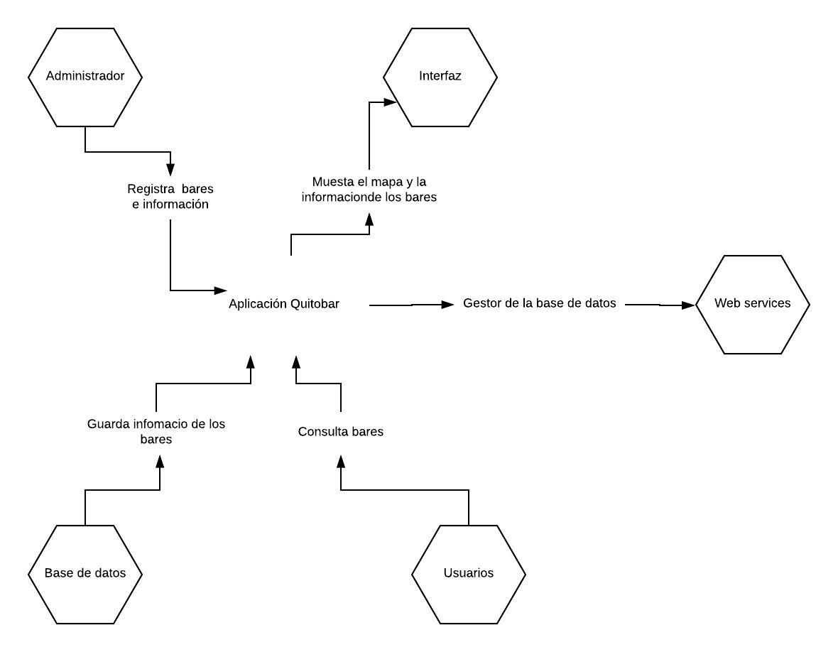

Figura 1: Diagrama context elaborado por: José Aguirre, Randy Cabrera

### 4.1.3. Diagrama de componentes

# C:\Users\Usuario Dell I5\Downloads\Diagrama en blanco (2).jpeg

Figura 2: componentes de solución elaborada por: José Aguirre, Randy Cabrera

### 4.1.3. Diagrama de casos de uso

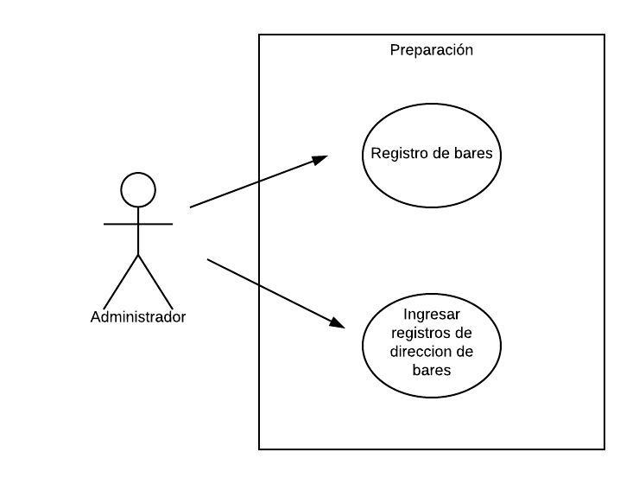

Figura 3: Caso de uso preparación elaborado por: José Aguirre, Randy Cabrera

### 4.1.4. Prototipos de pantallas

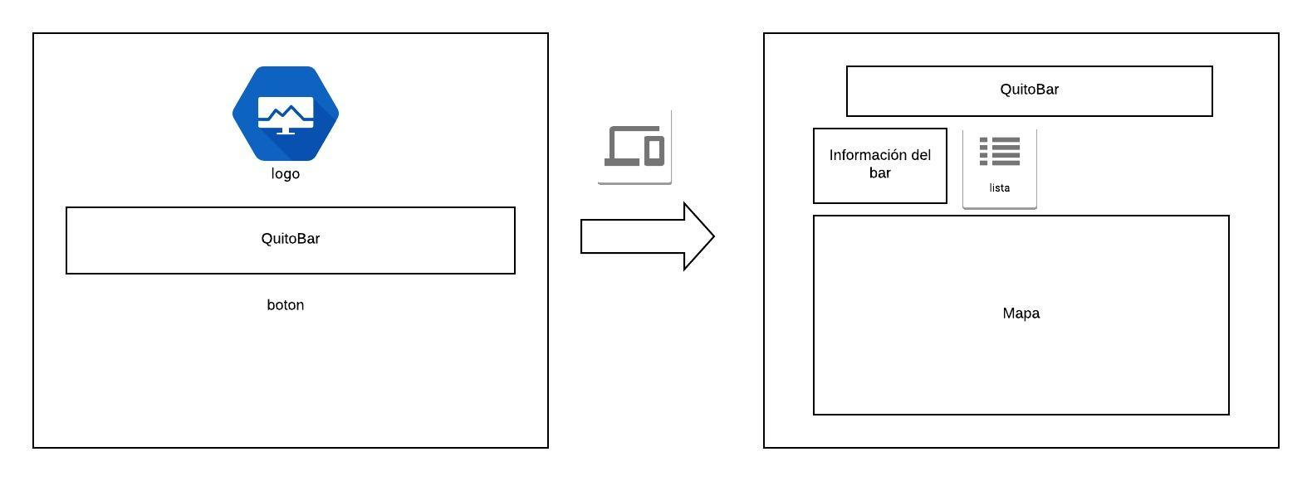

Figura 4: Pantalla de ingreso al sistema elaborado por: José Aguirre, Randy Cabrera

### 4.1.5. Diagrama de clases

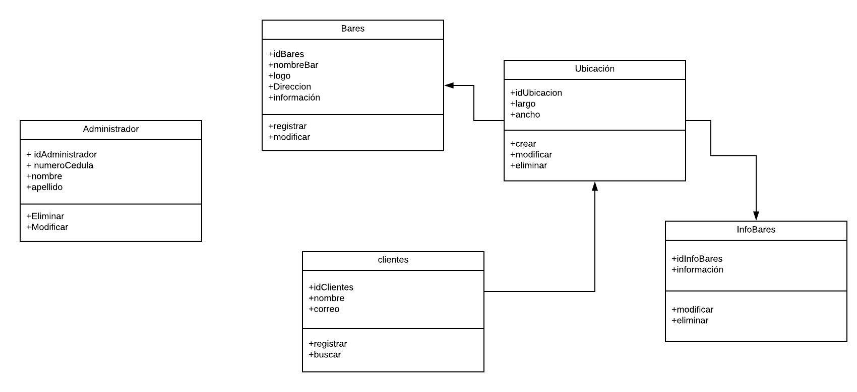

Figura IV: Diagrama de clases elaborado por: José Aguirre, Randy Cabrera

### 4.2 Herramientas utilizadas

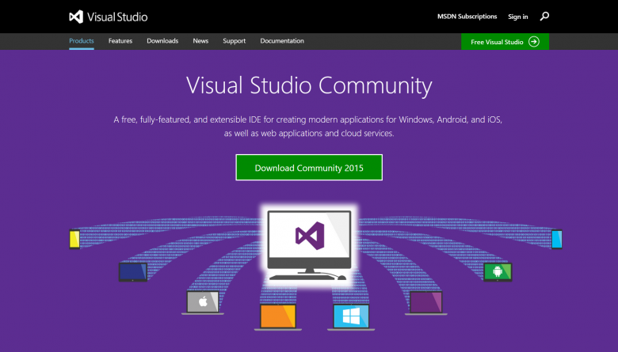

**Visual studio community 2017:** usamos esta herramienta ya que es gratuito y de código abierto capaz de crear aplicaciones para cualquier sistema operativo



**Node.js:** Es útil en la creación de programas de red altamente escalables, como por ejemplo, servidores web.

De hecho, es conocido como una tecnología que permite trabajar con Javascript del lado del servidor, pero poco a poco Node se está ganando un lugar importante en la comunidad.

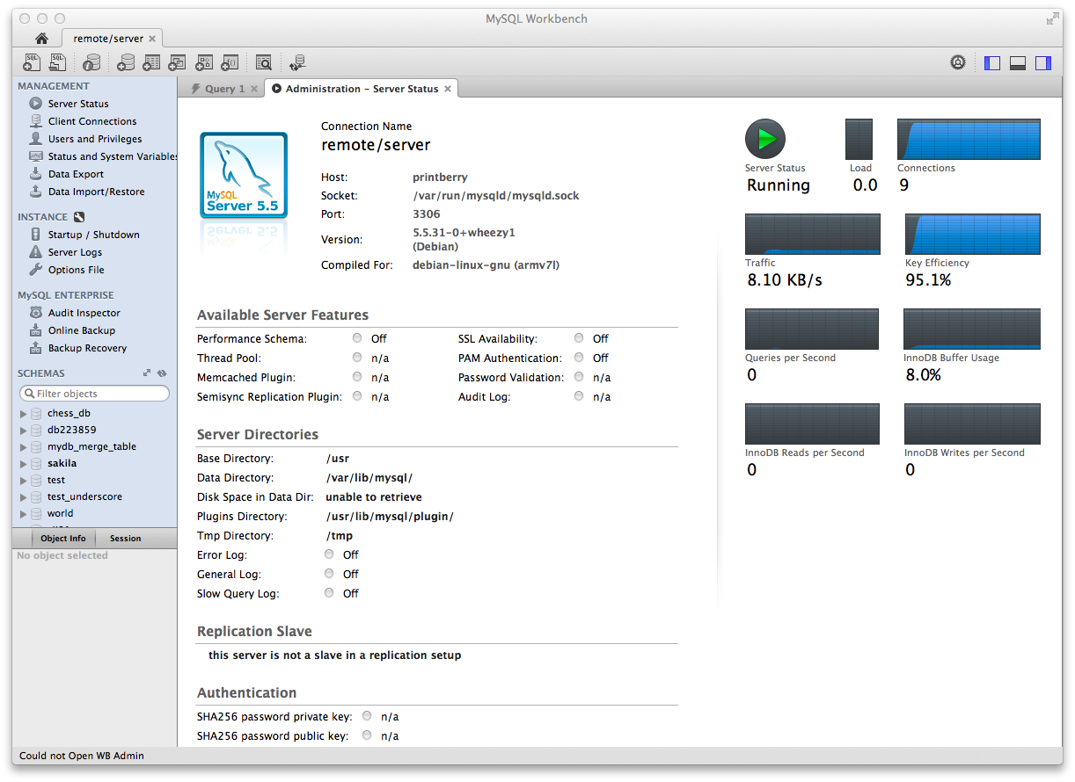

**Mysql workbench:** Su velocidad al realizar las operaciones, lo que le hace uno de los gestores con mejor rendimiento tiene una facilidad de configuración e instalación a demás

Soporta gran variedad de Sistemas Operativos

# 5. Conclusiones

* La herramienta de software implementada en este proyecto de grado puede Impactar positivamente la manera en que se desarrollan Aplicaciones web, esto debido a la capacidad de integrar dos arquitecturas con características diferentes con el fin de aprovechar las funcionalidades tanto en el aspecto de presentación dinámica y amigable al usuario final
* En el momento de implementar la solución propuesta en el presente proyecto, además de una labor de desarrollo de software se realizó una actividad de investigación de tecnologías de desarrollo Web que permitió descubrir una gran variedad de funcionalidades que pueden ser implementadas contando con la base conceptual desarrollada en este proyecto integrador

## Anexo I. Captura de pantallas de sistema funcionando

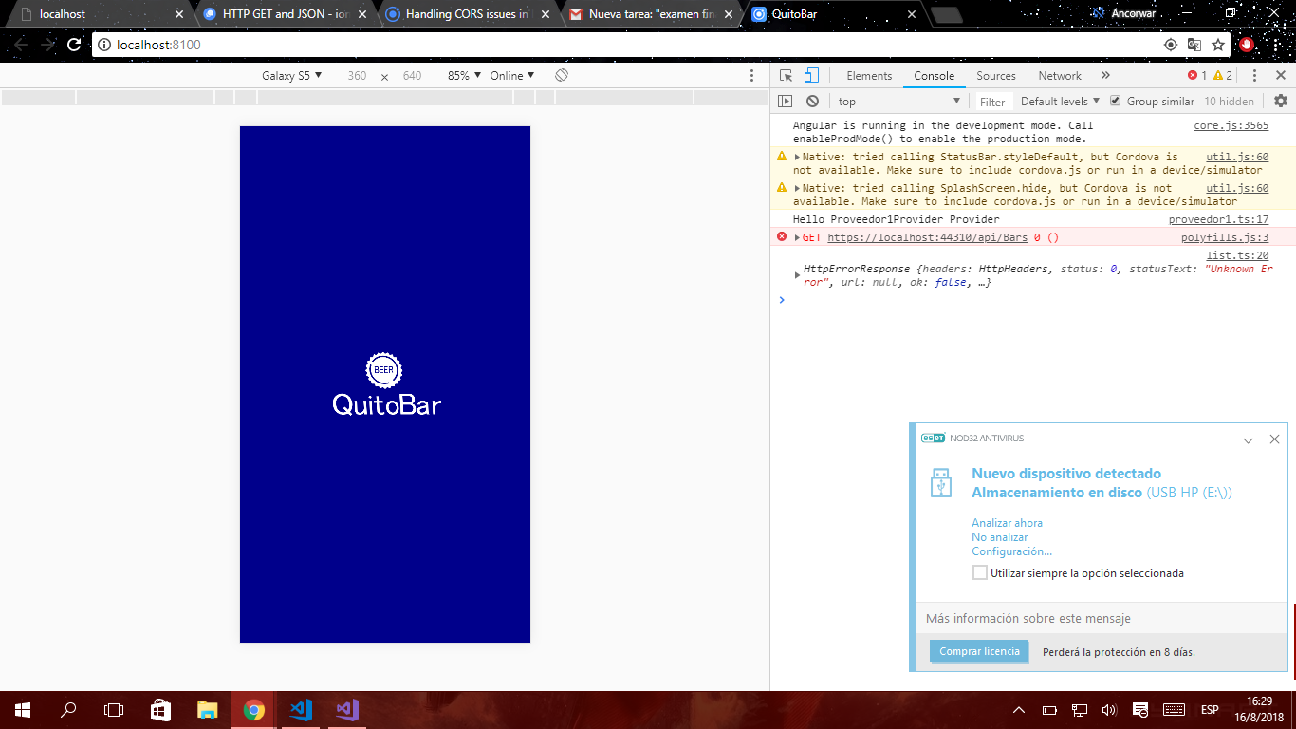

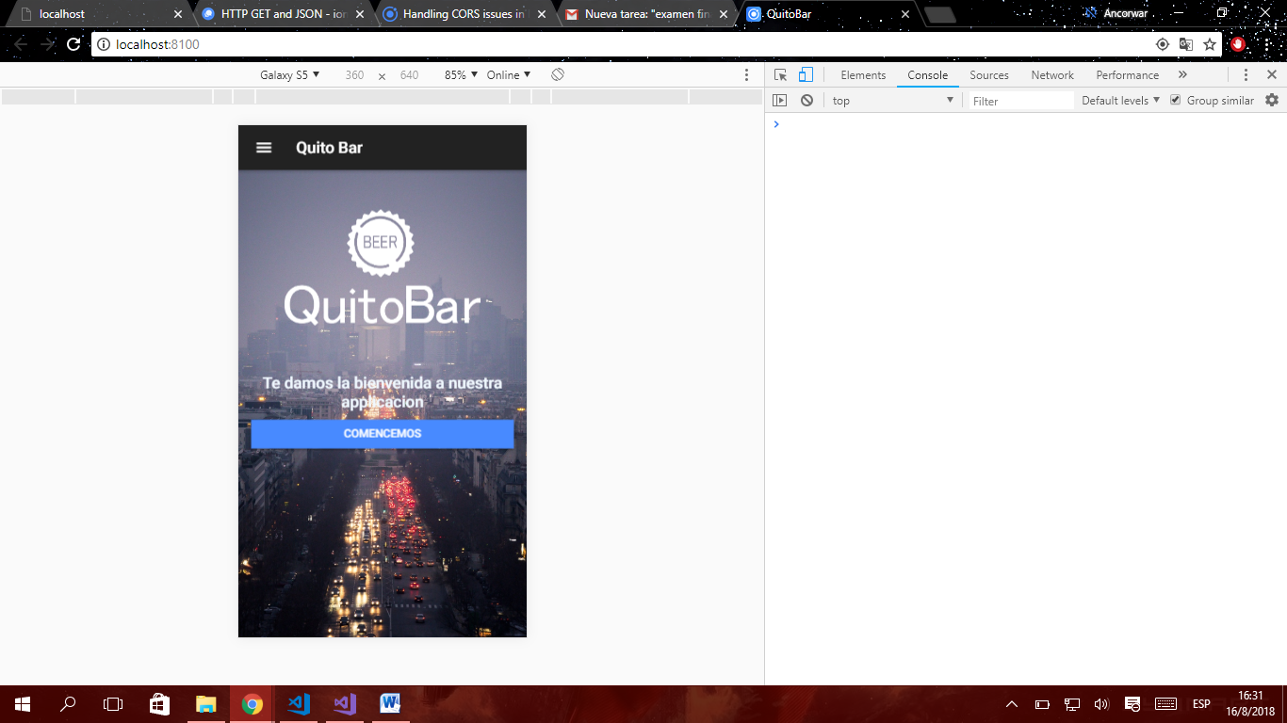

## Anexo II. Código fuente

